**Выступление на тему**

**«Взаимодействие семьи и школы как фактор достижения качества образования»**

**на педсовете «Управление качеством образования: проблемы и перспективы».**

**Риск**

**«Низкий уровень вовлеченности родителей»**

Место (база) проведения мероприятия –ГБОУ «СОШ №3 с.п.Сурхахи»

Дата и Время проведения –СЕНТЯБРЬ 2022

Форма проведения мероприятия –педагогический совет

Продолжительность мероприятия -40 минут

Слушательская аудитория-учителя

Количество –30 чел.,

Оборудование: (компьютер,проектор, доска-экран, парты, стулья).

Руководитель мероприятия –Точиева Аминат Умаровна

**Цель**: разработать стратегию  сотрудничества и  модель взаимодействия.

Родители, основная масса которых беспокоится о будущем своих детей, понимают, что их дети должны получить добротное образование, хорошую профессию, быть успешными, поэтому  многие родители, особенно родители старшеклассников, качество образования оценивают степенью подготовленности ребёнка к поступлению в ВУЗ.

Учебный процесс располагает большими возможностями для развития отношений между учителями, учащимися и их родителями (законными представителями). Значимость учёбы детей понимают многие родители, поэтому привлечение их к учебным делам и проблемам ребёнка становится вполне естественным и реальным.

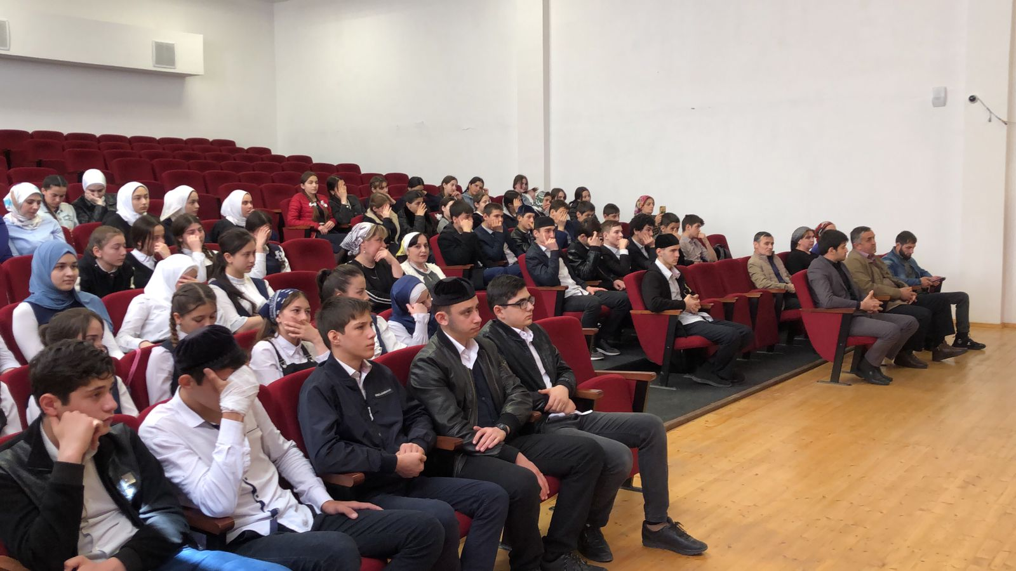

Какова же роль родителей, семьи в целом в повышении качества образования детей сегодня? В настоящее время сотрудничество семьи и школы является актуальным и востребованным. Каждый учитель и родители учащихся хотят, чтобы они хорошо учились, с интересом и желанием занимались в школе. А участие родителей в учебной деятельности школы существенно усиливает учебную мотивацию детей.

«Только вместе с родителями, общими усилиями, учителя могут дать детям большое человеческое счастье», писал В.А. Сухомлинский. Все мы прекрасно понимаем, что именно только в тесном сотрудничестве семьи и школы создается тот важнейший комплекс факторов и условий образовательной и воспитывающей среды, который и определяет эффективность всего образовательного процесса. Вот почему при большом многообразии обязанностей работа школы с семьей столь значительна в педагогической деятельности. Ведь не секрет, что если школа и родители являются союзниками, то она станет сильнее во всех отношениях и добьется более ощутимых результатов в учебно-воспитательном процессе. И все же, как семья может влиять на качество образование? Прежде всего, это возможности родителей создать в семье благоприятные условия для развития ребенка. Ведь родитель – это тоже в своем роде «профессия» педагогическая, но очень часто им не хватает элементарных психолого - педагогических знаний, умения найти выход в той или иной ситуации. На помощь всегда готовы прийти мы, педагоги. А вот готовы вы ли родители получать эту помощь?

В ФЗ «Об образовании в РФ» четко сказано, что к участникам образовательного процесса относятся педагогические работники, воспитанники, родители (законные представители). И все участники образовательного процесса пользуются равными правами в пределах действующего законодательства.

В ходе подготовки к педсовету в одной из статей о роли семьи и школы в повышении качества образования натолкнулась на такое высказывание, которое прозвучало как страшный приговор современному состоянию семьи и школы: «Семья и школа – два тяжелобольных человека. И у одного и у другого – кризис ценностей и экономия души». Можно, конечно не согласиться с этим, но «пилюля к сожалению, горькая и неприятная».

Но, разве школа, мы, педагоги не создаем условия для сотрудничества со своими учениками и их родителями? Все вы, уважаемые педагоги успешно сотрудничаете с родителями своих учеников, осуществляете взаимодействие с семьями с целью создания условий для развития личности ребенка и получения им качественного образования – как участника образовательного процесса, а родителей – как заказчиков образовательного процесса, а учителей – как исполнителей образовательного процесса. В рамках сотрудничества  в  своей деятельности, мы  принимаем во внимание такие ключевые моменты:

*1.      Воспитание начинается в семье и успех воспитания во многом зависит от образа жизни самих родителей.*

*2.      Родителя надо сделать если не игроком, то хотя бы болельщиком своей команды.*

*3.      Отношение детей к школе зависит от отношения к ней родителей.*

*4.      Большинство родителей готовы к тесному сотрудничеству со школой, но есть и те, которые практически равнодушны не только к школе, но и к своим детям.*

На основании ФЗ-273 «Об образовании в Российской Федерации», Типового положения об общеобразовательном учреждении, Конвенции прав ребенка, Конституции РФ родители, как законные представители своего ребенка являются участниками образовательного процесса. Родители – это первые педагоги для своих детей.

**ФЗ-273 «ОБ ОБРАЗОВАНИИ В РОССИЙСКОЙ ФЕДЕРАЦИИ»**

**Статья 44. Права, обязанности и ответственность в сфере образования родителей (законных представителей) несовершеннолетних обучающихся)**

На основании статьи 44, пункта 1 закона «Об образовании в РФ»:

**Родители (законные представители) несовершеннолетних обучающихся имеют преимущественное право на обучение и воспитание детей** перед всеми другими лицами. Они обязаны заложить основы физического, нравственного и интеллектуального развития личности ребенка,

статьи 44, пункта 2: Органы государственной власти и органы местного самоуправления, образовательные организации **оказывают помощь родителям** (законным представителям) несовершеннолетних обучающихся в воспитании детей, охране и укреплении их физического и психического здоровья, развитии индивидуальных способностей и необходимой коррекции нарушений их развития.

В пункте 3 данной статьи мы видим, какими правами обладают родители (законные представители) несовершеннолетних обучающихся:

3. Родители (законные представители) несовершеннолетних обучающихся имеют право:

1) выбирать до завершения получения ребенком основного общего образования с учетом мнения ребенка, а также с учетом рекомендаций психолого-медико-педагогической комиссии (при их наличии) формы получения образования и формы обучения, организации, осуществляющие образовательную деятельность, язык, языки образования, факультативные и элективные учебные предметы, курсы, дисциплины (модули) из перечня, предлагаемого организацией, осуществляющей образовательную деятельность;

2) дать ребенку дошкольное, начальное общее, основное общее, среднее общее образование в семье. Ребенок, получающий образование в семье, по решению его родителей (законных представителей) с учетом его мнения на любом этапе обучения вправе продолжить образование в образовательной организации;

3) знакомиться с уставом организации, осуществляющей образовательную деятельность, лицензией на осуществление образовательной деятельности, со свидетельством о государственной аккредитации, с учебно-программной документацией и другими документами, регламентирующими организацию и осуществление образовательной деятельности;

4) знакомиться с содержанием образования, используемыми методами обучения и воспитания, образовательными технологиями, а также с оценками успеваемости своих детей;

5) защищать права и законные интересы обучающихся;

6) получать информацию о всех видах планируемых обследований (психологических, психолого-педагогических) обучающихся, давать согласие на проведение таких обследований или участие в таких обследованиях, отказаться от их проведения или участия в них, получать информацию о результатах проведенных обследований обучающихся;

7) принимать участие в управлении организацией, осуществляющей образовательную деятельность, в форме, определяемой уставом этой организации;

8) присутствовать при обследовании детей психолого-медико-педагогической комиссией, обсуждении результатов обследования и рекомендаций, полученных по результатам обследования, высказывать свое мнение относительно предлагаемых условий для организации обучения и воспитания детей.

И далее по закону на родителей (законных представителей) несовершеннолетних обучающихся возлагаются те обязанности (т.к. права регламентируют определенные обязанности), которые они должны исполнять.

4. Родители (законные представители) несовершеннолетних обучающихся обязаны:

1) обеспечить получение детьми общего образования;

2) соблюдать правила внутреннего распорядка организации, осуществляющей образовательную деятельность, правила проживания обучающихся в интернатах, требования локальных нормативных актов, которые устанавливают режим занятий обучающихся, порядок регламентации образовательных отношений между образовательной организацией и обучающимися и (или) их родителями (законными представителями) и оформления возникновения, приостановления и прекращения этих отношений;

3) уважать честь и достоинство обучающихся и работников организации, осуществляющей образовательную деятельность.

Зона ответственности родителей, представлена в схеме:

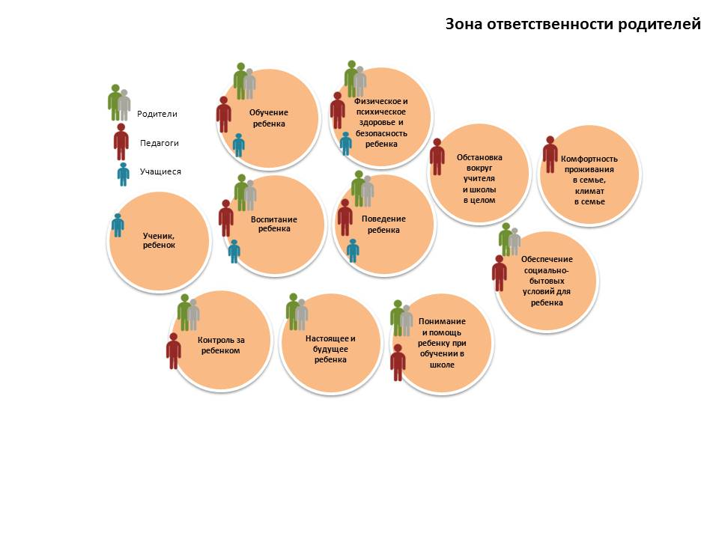

5. Иные права и обязанности родителей (законных представителей) несовершеннолетних обучающихся устанавливаются настоящим Федеральным законом, иными федеральными законами, договором об образовании (при его наличии).

6. За неисполнение или ненадлежащее исполнение обязанностей, установленных настоящим Федеральным законом и иными федеральными законами, родители (законные представители) несовершеннолетних обучающихся несут ответственность, предусмотренную законодательством Российской Федерации.

**Заключение.**

Что мы, педагоги делаем, для того, чтобы родители являлись активными участниками в решении главной задачи образования – получение качественного образования их детьми. Организуем

- консультации для родителей (индивидуальные, групповые),

- психолого-педагогические консультации для родителей,

- родительские собрания (общие, классные),

- родительские академии (как форма всеобуча для родителей),

- общешкольные конференции,

- консультационные пункты,

- совместные школьные мероприятия – смотры-конкурсы, игры, спортивные состязания, праздники, выставки, турниры, экскурсии и др.

Проводятся тематические родительские собрания. Для индивидуальной работы с родителями используются беседы. Ведется работа по психолого-педагогическому просвещению родителей, встречи родительской общественности с администрацией школы, учителями-предметниками.

Такая работа с родителями помогает на практике реализовать формулу **«Успех обучения ребёнка – в успешном сотрудничестве учителей, родителей и детей».**

Но вот вопрос – а все ли родители откликаются на наши просьбы и являются активными участниками тех дел, которые организовывает школа?

Какие еще надо изобрести формы, использовать методы и технологии, чтобы каждый родитель был ответственен за своего ребенка в вопросе повышения качества образования.

Безусловно, роль родителей в учебно-воспитательном процессе велика. **Родители формируют социальный заказ, но и должны помогать школе его выполнять.**

Повышение качества образования - это задача не одного года, поэтому важно понимать, что сегодня школа как никогда нуждается в родителях, а мы нуждаемся в ней и надеемся на тесное и плодотворное сотрудничество.